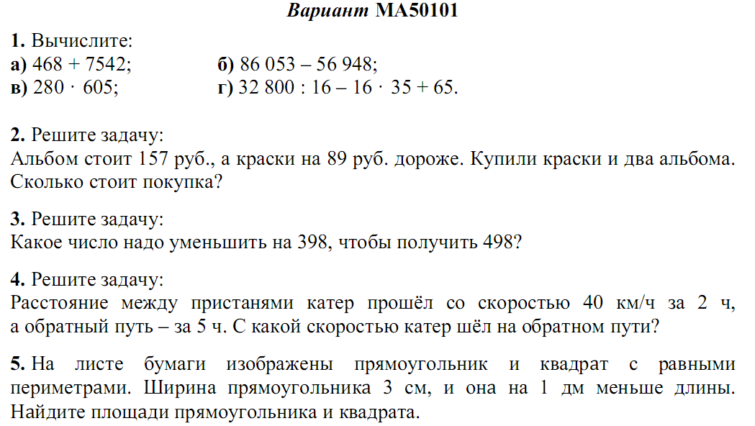

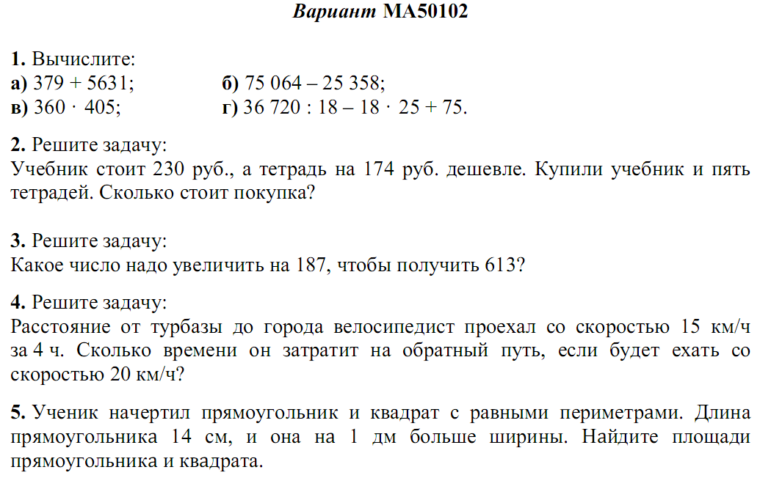  
*Критерии выставления оценок:  
Задания 1-5 оцениваются в 1 балл, сложность возрастает с увеличением номера*

|  |  |
| --- | --- |
| ***Оценка*** | ***Количество баллов*** |
| ***5*** | ***5 баллов*** |
| ***4*** | ***4 баллов*** |
| ***3*** | ***3 баллов*** |
| ***2*** | ***Менее 3баллов*** |

***Учитель: Усмонов Р.М.***

***Анализ входной контрольной работы по математике в 5 классе  
МБОУ СОШ №4 МО "Барышский район"  
Учитель Усмонов Р.М.***

|  |  |  |
| --- | --- | --- |
| ***_____________*** | ***Количество учащихся*** | ***%*** |
| ***Количество учащихся по списку*** | ***30*** | ***100*** |
| ***Количество учащихся, выполнявших работу*** | ***26*** | ***90*** |
|  | | |
| ***Вычислили значение выражения*** | ***20*** | ***73%*** |
| *допустили ошибки* | ***4*** | ***18%*** |
| *не приступили* | ***0*** | ***0%*** |
| ***Решили задачу на стоимость*** | ***22*** | ***81%*** |
| *допустили ошибки* | ***2*** | ***6%*** |
| *не приступили* | ***0*** | ***0%*** |
| ***Решили задачу на нахождение числа*** | ***13*** | ***50%*** |
| *допустили ошибки* | ***7*** | ***29%*** |
| *не приступили* | ***4*** | ***18%*** |
| ***Решили задачу на скорость, время и путь*** | ***15*** | ***59%*** |
| *допустили ошибки* | ***6*** | ***25%*** |
| *не приступили* | ***3*** | ***12%*** |
| ***Решили задачу по геометрии*** | ***14*** | ***54%*** |
| *допустили ошибки* | ***5*** | ***21%*** |
| *не приступили* | ***5*** | ***21%*** |

***Всего: 26***

***На "5": 0***

***На "4": 4***

***На "3": 12***

***На "2": 10***

***Успеваемость: 61,5%***

***Качество: 15,4%***

***СОУ: 31,8%***

***Средний балл: 2,8***

***Коэф. знаний: 12,3%***